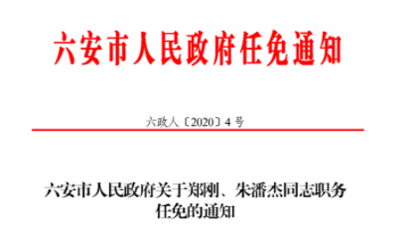
公司全体员工：
根据公司发展需要及员工个人表现，经公司管理层慎重考虑，现对以下人事任免事项进行公布：
一、任命事项

我们高兴地宣布，任命XXX先生为公司市场部总监，自即日起生效。XXX先生具有丰富的市场经验和卓越的管理能力，他的加入将进一步提升公司市场部门的工作效率和业绩。请各部门积极配合XXX先生的工作，确保市场部的工作顺利进行。

同时，任命XXX女士为人力资源部经理，负责全面管理人力资源部门的相关工作。XXX女士在人力资源管理方面具有丰富的经验和专业知识，她的加入将为公司的人力资源工作带来新的活力和思路。请全体员工积极配合XXX女士的工作，共同推动公司人力资源工作的进步。

二、免职事项

经公司研究决定，免去XXX先生原市场部副总监的职务。我们对XXX先生在过去的工作中所作出的贡献表示衷心的感谢，并祝愿他在未来的工作中取得更好的成绩。

同时，免去XXX女士原人力资源主管的职务。我们对XXX女士在公司人力资源工作中所付出的努力表示肯定，并希望她在新的岗位上能够继续发挥她的才能和潜力。

三、其他事项
请各部门、各员工按照公司规定做好工作交接，确保新任人员能够顺利接手工作。同时，希望新任人员能够尽快熟悉工作环境和职责，为公司的发展贡献自己的力量。
我们对以上人事任免决定表示坚定的信心，相信新的领导团队将带领公司迈向更加辉煌的未来。让我们携手共进，共同为公司的发展而努力！

